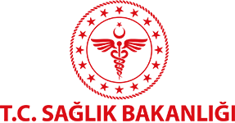 | ÇUKURCA DEVLET HASTANESİ  YATAKLI SERVİS BİRİMİ UYUM REHBERİ |  |  | 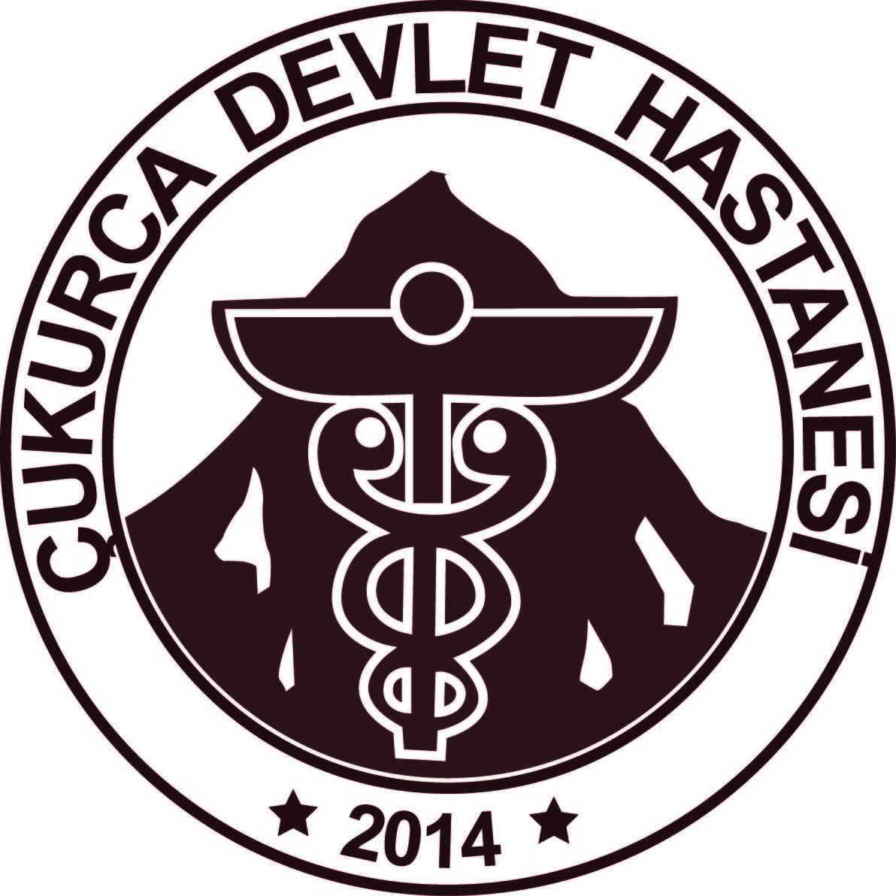
EY.RH.03 | YAYIN TARİHİ: 12.03.2020 | REVİZYON NO: 00 | REVİZYON TARİHİ: 00 | SAYFA NO: 1/1

BÖLÜM YÖNETİCİ VE ÇALIŞANLARI
Bölüm Sorumlusu: Yataklı Servis Sorumlu Hemşiresi, Servis Sorumlu Hekimi, Başhekim, Sağlık Bakım Hizmetleri Birim Sorumlusu
Çalışanlar: Hemşire, Ebe, Hizmet Personeli
BÖLÜMÜN FİZİKİ YAPISI: Yataklı servis 2 çocuk odası ve 5 yetişkin odası olmak üzere 7 hasta odasından oluşmaktadır. Hasta odalarında 2’şer yatak mevcuttur. Her odanın içerisinde hastaların kullanabileceği tuvalet ve banyo mevcuttur.
BÖLÜMÜN FAALİYETLERİ: Genel anestezi ve sedasyon ile tedavisi planlanan hastaların yatış işlemleri takip ve tedavileri yapılmaktadır. İhtiyaç halinde Mavi kod hastalarının takip ve tedavi işlemleri yapılmaktadır.
BÖLÜMÜN İŞLEYİŞİ: Hemşire hasta odalarının ve cihazların temizlik ve düzenini kontrol eder. Yatış yaptırmak için gelen hasta kimlik doğulaması yapılarak servise kabul edilir. Hastalara gerekli sorular ( aç olup olmadığı, ateşi ve enfeksiyon olup olmadığı vb. ) sorulur. İlgili formlar doldurulup hastanın imzaları alınır. Hasta odasına alınır. İlgili sağlık personeli tarafından oda tanıtımı yapılır. Hastanın takipleri alınır. Damar yolu açılıp, Dr. orderına göre tedavi va bakım uygulanır. Operasyon için yatışı yapılan hasta, hemşire eşliğinde ameliyathaneye gönderilir. İşlemi tamamlanan hasta derleme odasından dosyası ile birlikte teslim alınır. Ameliyathaneden hasta, hemşire ve hizmet personeli eşliğinde yataklı servise getirilip sedyeden yatağa alınır. Ordere göre takip ve tedavisi uygulanır. Hekim hastayı taburcu ederse, hastaya taburculuk eğitimi verilir. Taburcu olan veya izinli çıkan hastaların yatak takımları değiştirilip odanın temizliği ve düzeni sağlanır. Taburcu olan hastaların dosyaları arşiv birime teslim edilir.
Hastanemizdeki tüm çalışanlarına Acil Kod eğitimleri (Mavi-Beyaz-Kırmızı) verilmektedir. Acil kodlar dahili telefonlar vasıtasıyla çalıştırıldığında olay yerine en kısa sürede ekipler ulaşmaktadır. Herhangi bir şiddete maruz kalındığında BEYAZ KOD başlatılır ve beyaz kod bildirim formu doldurularak Çalışan hakları ve güvenliği birimine şahsen teslim edilir.
Kesici delici alet yaralanmaları ve ya kan ve vücut sıvılarının sıçramasına maruz kalındığında form doldurularak enfeksiyon kontrol sorumlusuna başvurmalıdır.
İş Sağlığı ve Güvenliği mevzuatına uygun hareket edilmelidir. Kişisel koruyucu ekipman kullanılmalıdır.
Hastane otomasyon sisteminde doküman yönetim rehberine göre hazırlanmış dokümanlar yüklenmiştir. Her çalışan kendi birimi ile ilgili dokümanlara buradan ulaşmaktadır.
Görüş ve öneriler intranet üzerinden, WEB sayfasından ve çalışanlar için dilek temenni formu doldurularak dilek temenni kutularına atarak iletebilirler.
BÖLÜMDE GÖREVE BAŞLAYACAKLARA İŞLEYİŞİN ANLATILMASI: Yeni başlayan personel, bölüm uyum eğitim sorumlu hemşiresi tarafından diğer çalışanlarla tanıştırılır. Serviste kullanılan ilaçlar ve yerleri gösterilir. Servisin işleyişi anlatılır. Tıbbi cihazların kullanımı hakkında bilgi verilir. HBYS eğitimi bölüm sorumlusu tarafından yerinde eğitim verilir. Hasta bakımı yapılırken kullanılan cihazların nasıl çalıştığı gösterilir. Hasta dosyalarının nasıl düzenleneceği hakkında bilgi verilir. Bu eğitimden 1 ay sonra bölüm uyum eğitim sorumlusu tarafından verilen bölüm uyum eğitiminin etkinlik ve etkililiği, personelle yapılan görüşme tekniği ile değerlendirilir ve eğitim birimine bilgi verilir.

